МІНІСТЕРСТВО ОСВІТИ I НАУКИ УКРАЇНИ
НАЦІОНАЛЬНИЙ ТЕХНІЧНИЙ УНІВЕРСИТЕТ УКРАЇНИ "КИЇВСЬКИЙ ПОЛІТЕХНІЧНИЙ ІНСТИТУТ"
ФАКУЛЬТЕТ ІНФОРМАТИКИ ТА ОБЧИСЛЮВАЛЬНОЇ
ТЕХНІКИ
КАФЕДРА ОБЧИСЛЮВАЛЬНОЇ ТЕХНІКИ

Курсова робота
3 ДИСЦИПЛІНИ “ОПЕРАЦІЙНІ СИСТЕМИ”

Виконав:
Жовтий В.Е.
гр. IO – 81
№ зал. кн.: 8124

Керівник:
СИМОНЕНКО В.П.
Допущена до захисту: Захищена:

2012 p.
ЗАВДАННЯ НА КУРСОВУ РОБОТУ
3 ДИСЦИПЛІНИ "ОПЕРАЦІЙНІ СИСТЕМИ"

Завдання

Згідно з варіантом запрограмувати просторовий планувальник для розподілу завдань у багатопроцесорній системі і дослідити його роботу покроково. Виконання робіт містить наступні пункти:
- Попередній аналіз заданої інформації для визначення критичного шляху, необхідного числа процесорів, максимального ступеню розпаралелювання.
- Попередній розподіл робіт в обчислювальній системі.
- Оптимізація розкладу завантаження обчислювальних елементів по заданим критеріям оптимізації.
4. Оцінка якості отриманого розкладу.
Вхідні дані:
- Не більше 15 вузлів у графі.
- Топологія - неоднорідна матриця.

Виконав:
Жовтий В.Е.
гр. IO – 81
№ зал. кн.: 8124

Керівник:
СИМОНЕНКО В.П.
Пiдпис

ВСТУП

Задача планування розподілу задач по процессорам є дуже актуальною у наш час, оскільки з ровитком систем і кількості процессорів стала задача як максимально ефективно розподілити задачі по вузлам, але також треба врахувати швикості перессилок, розподіляти задачі так, щоб максимально швидко передавались данні(якщо система не повнозвьязна), ще складнішим може бути випадок, коли в системі не всі вузли однорідні і треба це також врахувати. Наприклад, як в варіанті цієї курсової роботи:
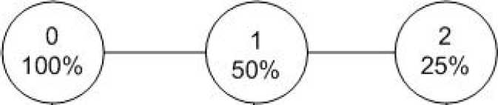
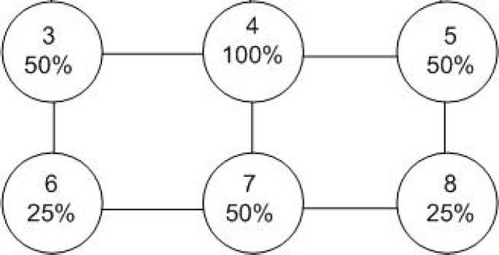
Зміст

1 Опис алгоритму 3
- Огляд існуючих рішень 3
- Опис роботи алгоритму 3
- Аналіз швидкості роботи алгоритму 4
2 Опис програми 7
- Мова і формат вхідних даних 7
- Структура програми 7
- Опис інтерфейсу 8

- Приклади роботи 9
3.1 Приклади 9
- Висновки 17
А Лістинг програми 18
Опис алгоритму

1.1 Огляд існуючих рішень
Із підходів до розробки алгоритму планувальника можливо виділити 3 основні підходи: прохід по графу з верху вниз, знизу вверх, а також повний перебір. Але потрібно відмітити що важливою властивістю планувальника є швидкий час виконання, а повний перебір тут ніяк підійти не може. Прохід звеху вниз також потребує перегляду графу та обрання найкращого варіанту, що може призвести к великому часу виконання.

В данній курсовій роботі реалізований третій варіант: Основною ідеєю алгоритму є аналіз графу з останньої по часу завершення виконання вершини. На кожному кроці визначається вершина, яка визначає критичний час, і виконується спроба мінімізувати цей час за рахунок кластеризації, а отже скорочення пересилок. Розроблений алгоритм вирішує задачу оптимізації одразу по двох критеріях: по-перше, виконується пошук мінімального часу виконання задачі на багатопроцесорній системі, а по-друге, мінімізується кількість процесорів, необхідна для виконання задачі. Цей алгоритм є одночасно простим у реалізації та ефективним. За перший прохід планувальника по базовому рішенню отримується найдовший час виконання (критичний шлях) - основний кластер, далі за таким же принципом виконується кластерізація вершин, що ще не були кластерізовані - побічні кластери.

1.2 Опис роботи алгоритму

Алгоритм роботи розробленого планувальника можна розділити на чотири етапи:
- Випадкове розміщення задач у системі.
- Отримання базового рішення.
- Виконання оптимізації графу згідно обраного методу.
- Розміщення графу на топології.
5. Зменшення ширини графу шляхом перенесення задач на вільні процесори у проміжку часу.

На першому етапі виконуєтся довільне генерування графу задач.
На другому етапі виконується довільне розміщення всіх процесів у системі. Умовно береться необмеженя кількість процесорів з тим, щоб кожному процесу було виділено окремий процесор. Вираховується загальний час виконання задачі. Цей час є вихідним часом Тдг для аналізу ефективності роботи алгоритму. Таким чином, вихідна кількість процесорів P_{N} = N.

Третій етап займає найбільше часу і виконує основну оптимізацію. Вводиться поняття основного кластеру і побічних кластерів. Основним кластером називається кластер, що визначає час виконання задачі в системі. Побічним кластером називається будь-яких кластер, відмінний від головного. На рисунку 1.1 основний кластер знаходиться на процесорі Proc9, побічні - на процесорах Proc6 і Proc8. Під час виконання оптимізації не враховується топологія системи. Причиною цього є те, що при врахуванні топології необхідно враховувати зміну довжини пересилки на кожному кроці, що значно ускладнює реалізацію алгоритму.
Спочатку знаходиться вершина, що має найбільший час завершення виконання (тобто TN). Ця вершина починає формувати основний кластер. Далі виконується покрокове формування основного кластеру за наступними правилами:
- Знаходится наступна задача, яка „тримає" попередню и виконуется кластерізація.
- Якщо під час кластеризації ми доходимо до початкової вершини, завершити виконання кроку.
- Процесе формування кластеру запускается спочатку для вершини шо має найбільший час завершення виконання і не є кластеризованною.
На четвертому етапі виконуєтся розміщення кластерів на топології, оскільки по варіанту данної курсової роботи є неоднорідна матриця (найбільш продуктивний процессор знаходится посередині топології, його сусіди в 2 рази меньш потужні, а їхні сусіди ще в 2 рази) то розміщення виконується за наступними правилами : найбільш довгий по часу виконання кластер ставиться у середину топології, менш довгі кластери ставлятея у сусідні вузли, а ще менш довгі у їхні сусідні вузли.
На пятому етапі виконуется пошук можливості кластерізаціїдвух (чи більше) кластерів, це можливо коли іхні часи виконання не співпадають.

1.3 Аналіз швидкості роботи алгоритму
Час виконання кожного з кроків алгоритму може варіюватися від складності графу, тобто кількості вершин у ньому і кількості зв'язків між вершинами. Можна приблизно оцінити час виконання кожного кроку.

Перший крок алгоритея вимагає не багато часу, оскільки в ньому граф тільки генеруе-тся.
Другий крок алгоритму вимагає одного сканування графу для випадкового розміщення кожної вершини у системі.
Рис. 1.1: Приклади кластерів
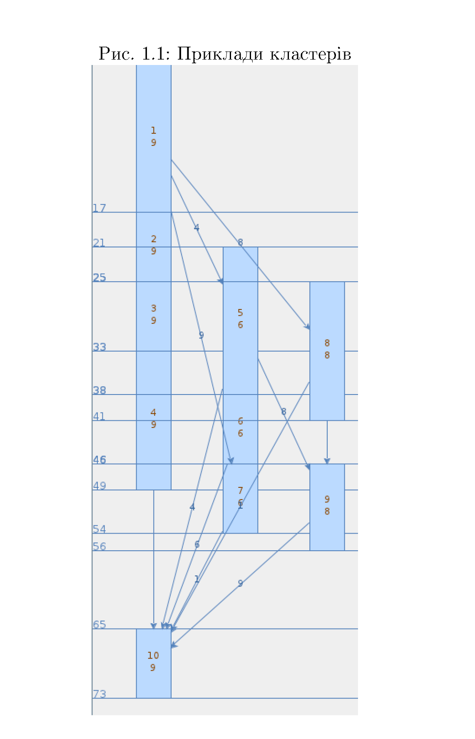

Час виконання третього кроку неможливо передбачити точно. На кожному кроці немає необхідності сканувати весь граф, аналізуються тільки вершини, зв'язані з вершиною, що розглядається. Таким чином, одна ітерація вимагає сканування від однієї вершини до всього графу (якщо вершина, що розглядається, зв'язана з усіма вершинами у графі).
Час виконання четвертого кроку не є дуже великим, так як розподілення кластерів по вузлам виконуется по не тяжким правилам та сканувати тут багато чого не треба, окрім часу виконання та звязків.
Час виконання пятого кроку також не є дуже великим, але це вже залежить від кількості кластерів, які підпадають під його нагляд.
Опис програми

2.1 Мова і формат вхідних даних
Програму, що реалізує алгоритм планування і його моделювання, написано на мові Java з використанням графічної бібліотеки jgraphx, у яку були внесені певні зміни.

2.2 Структура програми
Програма складається з 2 основних пакетів пакетів і 19 класів. Пакет com.injectives.graph В цьому пакеті містяться основні класи, що визначають типи в програмі.
- Клас Graph відображає граф, містить в собі задачі та звязки між ними.
- Клас CPU процессорний елемент, містить в собі задачі.
- Клас Task визначає абстракцію процесса, тобто задачі, включає список параметрів, якими характеризуется процесе.
- Клас Connection визначає перессилку з одниєї задачі в іншу.

Пакет com.injectives.util В цьому пакеті містяться класи, що виконують базові операції на класами пакету graph.
- Клас SpeedParams визначає швидкості роботи вузлів топології.
- Клас WayParams визначає швидкості передачі інформації між вузлами топології.
- Клас GrapUtil виконує основні операції над графом, включаючі планування. Пакет, com.matisse Цей пакет відповідає за графічне відображення программи.
2.3 Опис інтерфейсу
Інтерфейс користувача простий і интуїтивний. Основна форма містить внутрішні вікна, перключення відбувається за допомогою вибору відного вікна. Меню дозволяє згенерувати новий граф, отримати базове рішення, кластеризувати, погрузити в матрицю, погрузити в неоднорідну матрицю, мінімізувати.
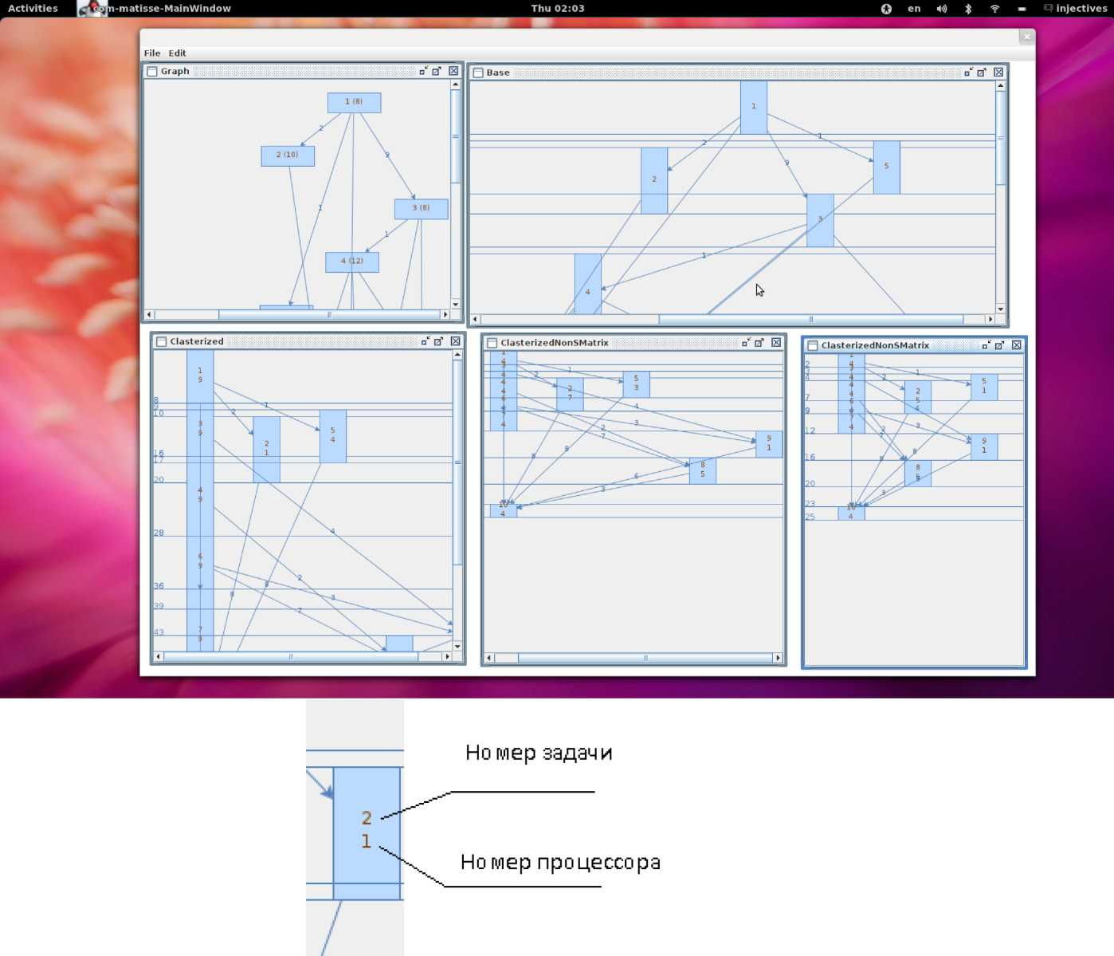
Рис. 2.1: Інтерфейс користувача
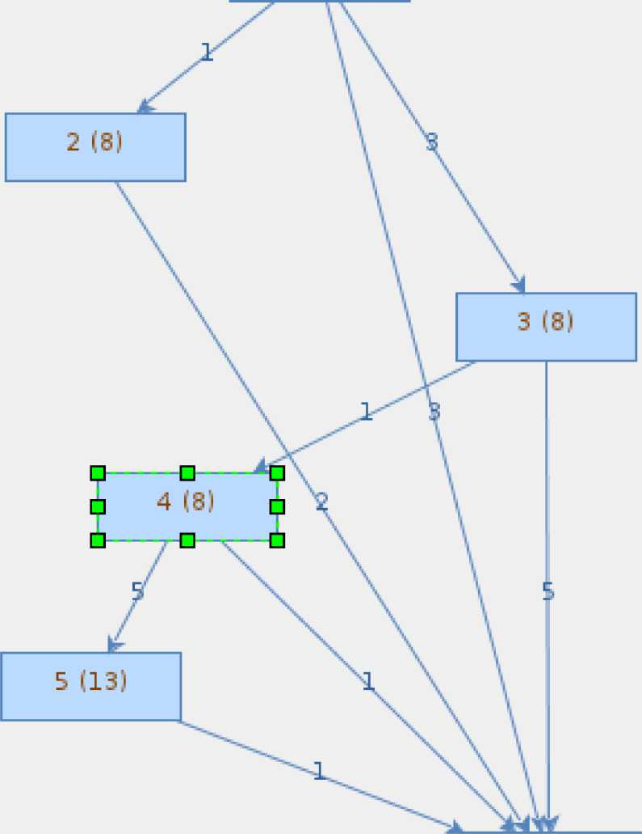
6 (8)
Рис. 3.1: Приклад 1
1 (11)
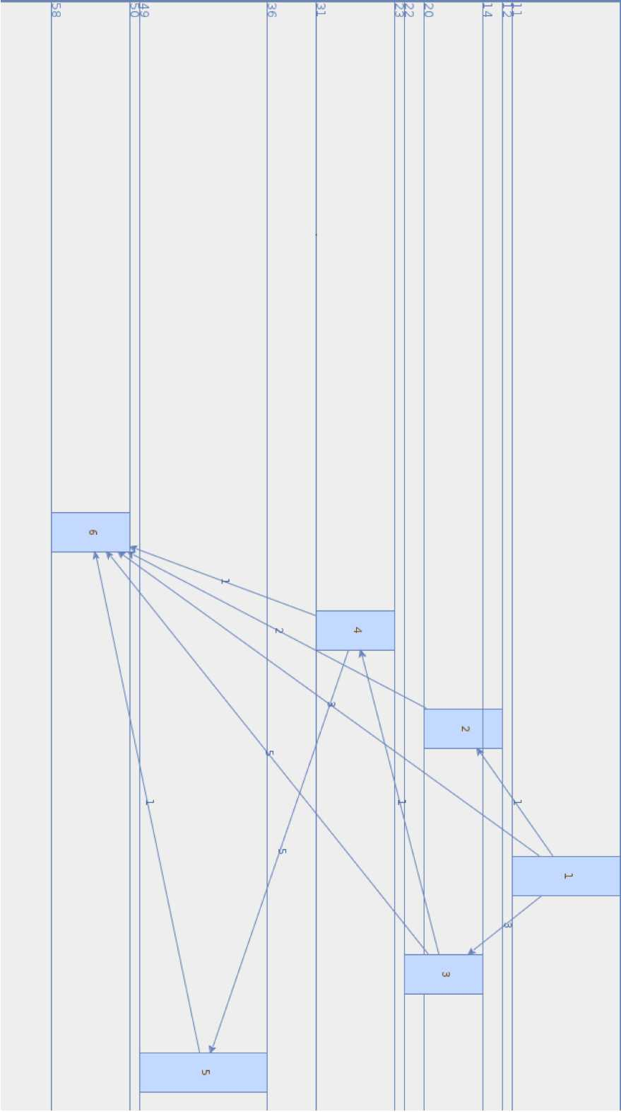
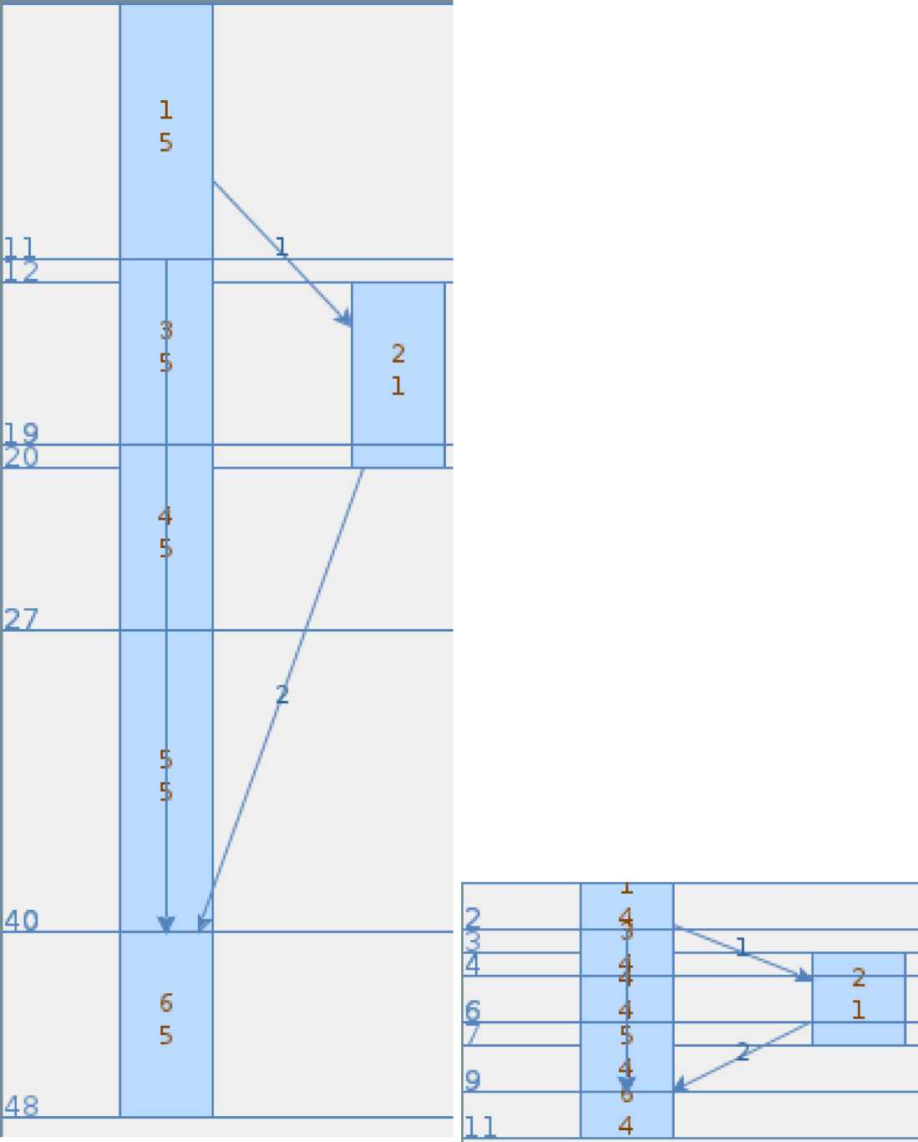
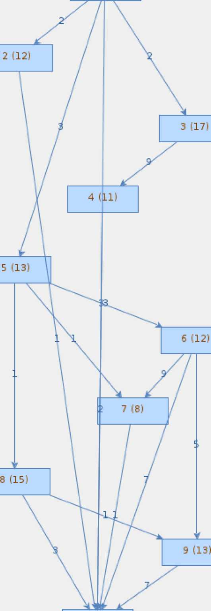
Рис. 3.2: Приклад 2
1 (8)
10 (12)
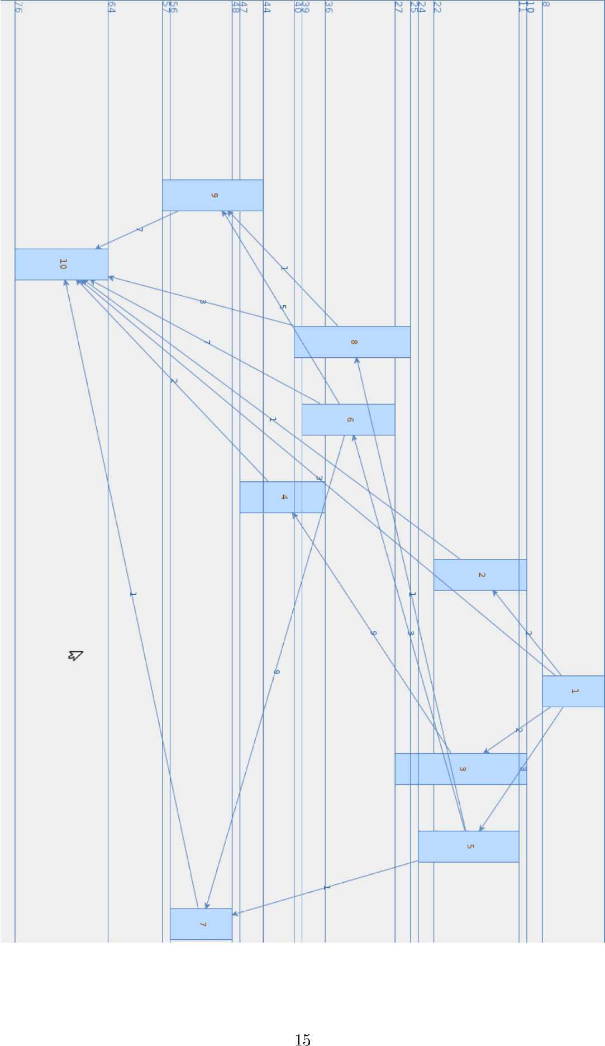
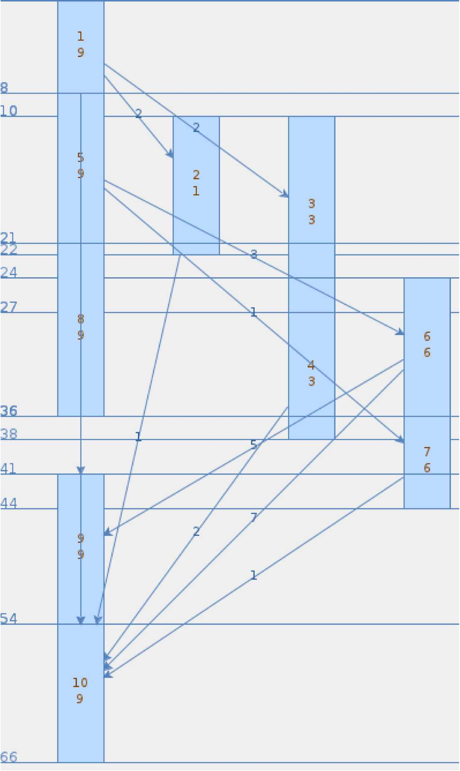
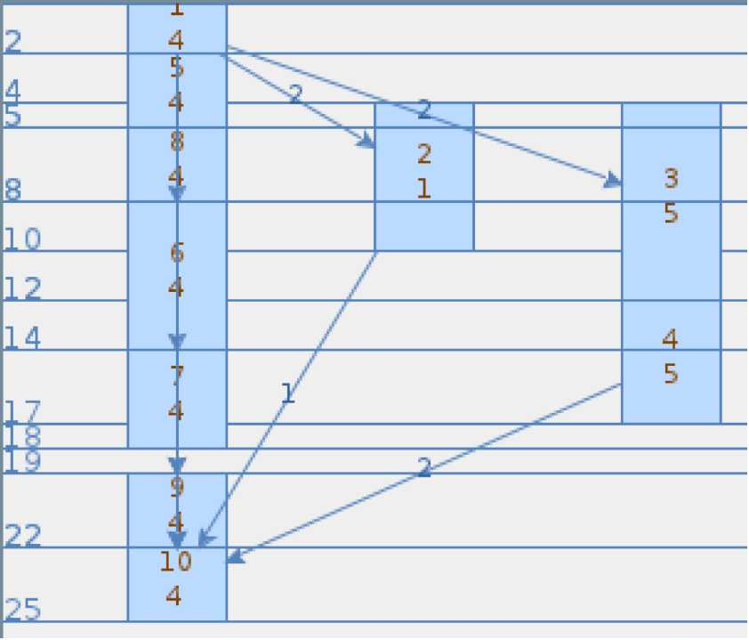
Розділ 4 Висновки

У курсовій роботі розроблено ефективний алгоритм планування розподілу завдань у багатопроцесорній системі. Обрано і запрограмовано ефективний алгоритм планування. Переваги даного алгоритму перед іншими в тому, що він не вимагає повного сканування графу на кожній ітерації і загалом простий у реалізації. Виконано наступні модифікації алгоритму:
- попередня кластеризація однозв'язаних вершин, що дозволяє за одне сканування графу зменшити кількість процесорів у системі і час виконання завдання.
- остаточне зменшення кількості процесорів шляхом перенесення задач на вільні процесори, що дозволяє зменшити кількість процесорів, взагалі не скануючи граф.

Виконано аналіз роботи планувальника на розробленій програмній моделі. Аналізуючи отримані результати, можна зробити висновок, що планувальник виконує оптимальний розподіл задач у системі приблизно у 80-85% випадків (проаналізовано 30 варіантів). Деякі з результатів тестування представлено у даній курсовій роботі.
Додаток A

Лістинги програми

Graph.java
package com.injectives.graph;

import java.util.ArrayList;

import javax.xml.transform.Source;

public class Graph {
private ArrayList<Task> tasks;
private ArrayList<Connection> connections;

public Graph(){
tasks = new ArrayList<Task>();
connections = new ArrayList<Connection>();
}

public ArrayList<Task> getTasks() {
return tasks;
}

public void setTasks(ArrayList<Task> tasks) {
this.tasks = tasks;
}

public ArrayList<Connection> getConnections() {
return connections;
}

public void setConnections(ArrayList<Connection> connections) {
this.connections = connections;
}

}

Cpuloader.java
package com.injectives.utils;

import java.util.ArrayList;
import java.util.Arrays;
import java.util.Collection;
import java.util.Collections;
import java.util.HashMap;
import java.util.Map;

import com.injectives.graph.CPU;
import com.injectives.graph.Connection;
import com.injectives.graph.Graph;
import com.injectives.graph.Task;

public class CPULoader {

public static ArrayList<CPU> getAllCPUByPriority(Graph graph){
ArrayList<CPU> result = new ArrayList<CPU>();
Map<CPU, Integer> timeMap = new HashMap<CPU, Integer>();
for(Task task : graph.getTasks()){
if(!timeMap.containsKey(task.getCpu())){
timeMap.put(task.getCpu(), task.getEndTime()-task.getStartTime());
} else {
int value = timeMap.get(task.getCpu());
value += task.getEndTime() - task.getStartTime();
timeMap.put(task.getCpu(), value);
}
}
Collection<Integer> timeCol = timeMap.values();
ArrayList<Integer> timeArr = new ArrayList<Integer>(timeCol);
Collections.sort(timeArr);
for(Integer time : timeArr){
CPU buf = null;
for(CPU cpu : timeMap.keySet()){
if(timeMap.get(cpu)==time){
buf = cpu;
break;
}
}
if(buf!=null){
result.add(buf);
timeMap.remove(buf);
}
}
return result;
}

public static void prepare(ArrayList<CPU> cpus){
ArrayList<Integer> blocked = new ArrayList<Integer>();
for(int i=0; i<cpus.size(); i++){
CPU cpu = cpus.get(i);
int[] arr = SpeedParams.getInstance().getPossibleCpuIds(i, cpus.size());
for(int j=0; j<arr.length; j++){
if(blocked.contains(arr[j])) continue;
cpu.setId(arr[j]);
blocked.add(arr[j]);
break;
}
}
}

public static void clasterizeMatrix(Graph graph){
ArrayList<CPU> sortedCpus = getAllCPUByPriority(graph);
prepare(sortedCpus);
for(int i = sortedCpus.size()-1; i>=0; i--){
CPU cpu = sortedCpus.get(i);
for(Task task : cpu.getTasks()){
for(Connection con : GraphUtil.getLeafCons(graph, task)){
int startTime = con.getSourceTask().getEndTime()+con.getTime()*WayParams.getInstance().getWay(con.getSourceTask().getCpu().getId(), con.getDestTask().getCpu().getId());
if(con.getDestTask().getStartTime()<startTime){
con.setTime(con.getTime()*WayParams.getInstance().getWay(con.getSourceTask().getCpu().getId(), con.getDestTask().getCpu().getId()));
con.getDestTask().setStartTime(con.getSourceTask().getEndTime()+con.getTime());
con.getDestTask().setEndTime(con.getDestTask().getStartTime()+con.getDestTask().getTime());
GraphUtil.taskMoved(graph, con.getDestTask());
}
}
}
}
for(CPU cpu : sortedCpus){
clasterizeCritical(graph, cpu);
}
}

// public static int countBestSuiteCPU(Graph graph, int[] possibleVariants, CPU cpu){
// if(possibleVariants.length==1){
// return possibleVariants[0];
// } else {
// int minTime=Integer.MAX_VALUE;
// int id=-1;
// for(int i=0; i<possibleVariants.length; i++){
// int timeValue = 0;
// for(Task task : cpu.getTasks()){
// for(Connection con : GraphUtil.getLeafCons(graph, task)){
// timeValue += con.getTime()*WayParams.getInstance().getWay(possibleVariants[i], con.getDestTask().getCpu().getId());
// }
// }
// if(timeValue<minTime){
// minTime=timeValue;
// id = possibleVariants[i];
// }
// }
// return id;
// }
// }

public static void clasterizeCritical(Graph graph, CPU cpu){
ArrayList<Task> claster = cpu.getTasks();
for(int i=0; i<claster.size(); i++){
Task task = claster.get(i);
task.setTime(task.getTime()/SpeedParams.getInstance().getMultiplier(cpu.getId()));
task.setEndTime(task.getStartTime()+task.getTime());
GraphUtil.taskMoved(graph, task);
}
}

}

Controller

package controller;

public class Controller {
Model model;
Chart chart;
Graph graph;
private static Controller instance = null;

int totalExecTime=0;
int step = 0;
ArrayList<Integer> timeMarks;
Node[] nodes;
int [][] lines;
ArrayList<Processor> processors;
public static Controller getInstance() {
if(instance == null) {
instance = new Controller();
return instance;
}
else return instance;
}
private Controller(){
model = Model.getInstance();
generateGraph();
}
public void newGraph(){
step = 0;
Node.reset();
generateGraph();
}
public void step1(){
processors = new ArrayList<Processor>();
ArrayList<Integer> ints = new ArrayList<Integer>();

for(int i = 0; i < nodes.length; i++) {
processors.add(new Processor(i));
ints.add(i);
}
//int [] pnum = {5,3,1,4,2,0};
//int i = 0;
for(Node n: nodes) {
int pnum = (int)(Math.random()*ints.size());
n.setProc(processors.get(ints.get(pnum)));
processors.get(ints.get(pnum)).processes.add(n);
ints.remove(pnum);
//n.setProc(processors.get(pnum[i]));
//processors.get(pnum[i++]).processes.add(n);
}
calculate();
//calculateWithoutTopology();
chart.repaint();
}

public void step2(){
for(int i = 0; i < nodes.length; i++) {
int ctr = 0;
int nodenum = 0;
for(int j = 0; j < nodes.length; j++) {
if(lines[j][i]!=0) { ctr++; nodenum = j;}
}
if(ctr == 1) {
ctr = 0;
for(int j = 0; j < nodes.length; j++) {
if(lines[nodenum][j]!=0) { ctr++;}
}
if(ctr == 1) {
nodes[nodenum].getProc().processes.add(nodes[i]);
processors.remove(nodes[i].getProc());
nodes[i].setProc(nodes[nodenum].getProc());
}
}
}
for(int i = 0; i < processors.size(); i++) {
processors.get(i).setId(i);
}
//calculateWithoutTopology();
calculate();
chart.repaint();
}

boolean moveMain = true;
public void step3() throws Exception{
ArrayList <Cluster> unchecked = new ArrayList<Cluster>();
ArrayList <Cluster> real = new ArrayList<Cluster>();
int last = 0;
Cluster lastN = null;
for(Processor p: processors) {
Cluster r = new Cluster(p.processes);
//unchecked.add(r);
if(r.finish > last) {
last = r.finish;
lastN = r;
}
real.add(r);
}
unchecked.add(lastN);
Cluster current = null;
//unchecked - spisok neproverennux sviazok v osnovnom klastere
//po syti while true - nado poakkyratnei chtoli...
for (int i = 0; i < processors.size(); i++) {
processors.get(i).setId(i);
}
calculateWithoutTopology();
for (Cluster r : real) {
r.refresh();
}
for (Cluster r : unchecked) {
r.refresh();
}
//unchecked - choose what to move
Cluster[] all = new Cluster[unchecked.size()];
for (int i = 0; i < unchecked.size(); i++) {
all[i] = unchecked.get(i);
}
Arrays.sort(all);
moveMain = true;
Node currN = null;
for(int i = all.length - 1; i > 0; i--) {
if(all[i].start != all[i-1].finish) {
moveMain = false;
currN = all[i].first;
current = all[i];
}
}
while (!unchecked.isEmpty()) {

//choose what delays execution
//dvigat' pobochnue klasteru
if(!moveMain) {
//chto meshaet
int res = moveSide(real, unchecked, current);
if(res == -1) break;
if(res == 1) continue;
} else {
currN = all[all.length - 1].first;
if(!moveMain(real, unchecked, currN, current))break;
}
for (int i = 0; i < processors.size(); i++) {
processors.get(i).setId(i);
}
calculateWithoutTopology();
for (Cluster r : real) {
r.refresh();
}
for (Cluster r : unchecked) {
r.refresh();
}
//unchecked - choose what to move
all = new Cluster[unchecked.size()];
for (int i = 0; i < unchecked.size(); i++) {
all[i] = unchecked.get(i);
}
Arrays.sort(all);
moveMain = true;
currN = null;
for(int i = all.length - 1; i > 0; i--) {
if(all[i].start != all[i-1].finish) {
moveMain = false;
currN = all[i].first;
current = all[i];
}
}
}
processors.clear();
for (Node n: nodes) {
if(!processors.contains(n.getProc())){
processors.add(n.getProc());
}
}
for(int i = 0; i < processors.size(); i++) {
processors.get(i).setId(i);
}
calculate();
chart.repaint();
}

private int moveSide(ArrayList <Cluster> real, ArrayList <Cluster> unchecked, Cluster current) throws Exception {
//chto meshaet
Cluster what = null;
Cluster where = null;
//dodvigalis' :(((
if(current.first.prev.isEmpty()){
return -1;
}
for (Node n : current.first.prev) {
int length = lines[n.getId()][current.first.getId()];
if (n.getFinished()+length == current.start) {
for (Cluster r : real) {
if (r.nodes.contains(n)) {
what = r;
}
}
}
}
if(what == null) {
return -1;//throw new Exception("Neponiatka2");
}
//chto emy meshaet
where = null;
//yperlis' v verx
if(what.first.prev.isEmpty()){
moveMain = true;
return 1;
}
for (Node n : what.first.prev) {
int length = (n.getProc().equals(what.first.getProc()))?0:lines[n.getId()][what.first.getId()];
if (n.getFinished()+length == what.start)
for (Cluster r : real) {
if (r.nodes.contains(n)) {
where = r;
}
}
}
if(where == null) {
for (Cluster r : real) {
if (r.nodes.contains(what.first)) {
where = r;
}
}
}
//dodvigalis' :(((
if(where.finish > what.start) {
moveMain = true;
//continue;
return 1;
}

//podvigat'
for(Node n: what.nodes) {
n.setProc(where.first.getProc());
// where.first.getProc().processes.add(n);
}
// processors.remove(what.first.getProc());
where.nodes.addAll(what.nodes);
real.remove(what);
return 0;
}
private boolean moveMain(ArrayList <Cluster> real, ArrayList <Cluster> unchecked,Node currN, Cluster current) throws Exception {
for (Cluster r : real) {
if (r.nodes.contains(currN)) {
current = r;
}
}
//first = false;
//kyda dvigat'
Cluster where = null;
//dodvigalis' :(((
if(current.first.prev.isEmpty()){
return false;
}
for (Node n : current.first.prev) {
int length = lines[n.getId()][current.first.getId()];
if (n.getFinished()+length == current.start) {
for (Cluster r : real) {
if (r.nodes.contains(n)) {
where = r;
}
}
}
}
if(where == null) {
throw new Exception("Neponiatka");
}
//dodvigalis' :(((
if(where.finish > current.start) {
return false;
}
//ideal = where.finish;
//podvigat'
//if (!current.first.getProc().equals(where.first.getProc())) {
for (Node n : current.nodes) {
n.setProc(where.first.getProc());
// what.first.getProc().processes.add(n);
}
unchecked.add(new Cluster(where.nodes));
// processors.remove(current.first.getProc());
where.nodes.addAll(current.nodes);
real.remove(current);
return true;
}

public void step4() {
processors.clear();
for (Node n: nodes) {
if(!processors.contains(n.getProc())){
processors.add(n.getProc());
}
n.getProc().processes.add(n);
}
for(int i = 0; i < processors.size(); i++) {
processors.get(i).setId(i);
}
for(int i = processors.size()-1; i > 0 ; i--) {
int t = totalExecTime;
int best = -1;
for(int j = 0; j < processors.size(); j++){
if(j!=i) {
processors.get(i).setId(j);
calculate();
if(t>=totalExecTime) {
best = j;
t = totalExecTime;
}
processors.get(i).setId(i);
calculate();
}
}
if (best != -1) {
processors.get(i).setId(best);
processors.get(best).processes
.addAll(processors.get(i).processes);
for (Node n : processors.get(i).processes) {
n.setProc(processors.get(best));
}
processors.remove(i);
i = processors.size()-1;
for (int k = 0; k < processors.size(); k++) {
processors.get(k).setId(k);
}
}
}
processors.clear();
for (Node n: nodes) {
if(!processors.contains(n.getProc())){
processors.add(n.getProc());
}
}
for(int i = 0; i < processors.size(); i++) {
processors.get(i).setId(i);
}
calculate();
chart.repaint();
}

class Cluster implements Comparable<Cluster>{
public static final int EXEC = 0;
public static final int SEND = 1;
public int type;
public int finish;
public int start;
public ArrayList<Node> nodes = new ArrayList<Node>();
public Node first;
public Cluster(Node from, Node to, int finish) {
nodes = new ArrayList<Node>();
nodes.add(from);
nodes.add(to);
this.finish = finish;
this.type = SEND;
}
public Cluster(Node node, int finish) {
nodes = new ArrayList<Node>();
nodes.add(node);
first = node;
start = node.getStarted();
this.finish = finish;
this.type = EXEC;
}
public Cluster(Node[] cluster) {
for(Node n: cluster) {
nodes.add(n);
}
refresh();
this.type = EXEC;
}
public Cluster(ArrayList<Node> cluster) {
nodes.addAll(cluster);
refresh();
this.type = EXEC;
}
@Override
public int compareTo(Cluster o) {
if(this.finish < o.finish) return -1;
else if(this.finish == o.finish) {
if(this.start < o.start) return -1;
else return 1;
}
else return 1;
}

public void refresh() {
finish = nodes.get(0).getFinished();
start = nodes.get(0).getStarted();
first = nodes.get(0);
for(Node n: nodes) {
if(n.getFinished() > finish) finish = n.getFinished();
if(n.getStarted() < start) {
start = n.getStarted();
first = n;
}
}
}
}

public void calculate() {
ArrayList<Node> finished = new ArrayList<Node>();
ArrayList<Cluster> events = new ArrayList<Cluster>();

int currtime = 0;
while(finished.size()!=nodes.length) {
//execute ready tasks
for (Node nn : nodes) {
boolean canGo = true;
for (int i = 0; i < nodes.length; i++) {
if (lines[i][nn.getId()] != 0
&& !finished.contains(nodes[i])) {
canGo = false;
break;
}
}
if (canGo && !finished.contains(nn)) {
// ready.add(nn);
boolean procReady = true;
for(Cluster r: events){
if(r.nodes.get(0).equals(nn)) procReady = false;
if((r.type == Cluster.EXEC)&&(r.first.getProc().getId()==nn.getProc().getId())) procReady = false;
if((r.type == Cluster.SEND)&&(r.nodes.get(1).equals(nn))) procReady = false;
}
if (procReady) {
events.add(new Cluster(nn, currtime + nn.getDuration()));
nn.start(currtime);
nn.finish(currtime + nn.getDuration());
}
// waiting.remove(r[0].to);
}
}
//ready.clear();
//execute the nearest task

Cluster[] r = new Cluster[events.size()];
for(int i = 0; i < r.length; i++) {
r[i] = events.get(i);
}
Arrays.sort(r);
events.remove(r[0]);
currtime = r[0].finish;
Node n = r[0].nodes.get(0);
if(r[0].type == Cluster.EXEC) {
for(Node next: n.next) {
int startlength = lines[n.getId()][next.getId()];
int sndlength = startlength*Math.min(Math.abs(n.getProc().getId() - next.getProc().getId()),
Math.abs(processors.size()- Math.abs(n.getProc().getId() - next.getProc().getId())));

events.add(new Cluster(n, next, currtime+sndlength));
}
if(n.next.isEmpty()) finished.add(n);
} else {
if(!finished.contains(n))finished.add(n);
}
}
totalExecTime = currtime;
}

public void calculateWithoutTopology() {
//ArrayList<Node> waiting = new ArrayList<Node>();
//ArrayList<Node> ready = new ArrayList<Node>();
ArrayList<Node> finished = new ArrayList<Node>();
ArrayList<Cluster> events = new ArrayList<Cluster>();
int currtime = 0;
while(finished.size()!=nodes.length) {
//execute ready tasks
for (Node nn : nodes) {
boolean canGo = true;
for (int i = 0; i < nodes.length; i++) {
if (lines[i][nn.getId()] != 0
&& !finished.contains(nodes[i])) {
canGo = false;
break;
}
}
if (canGo && !finished.contains(nn)) {
// ready.add(nn);
boolean procReady = true;
for(Cluster r: events){
if(r.nodes.get(0).equals(nn)) procReady = false;
if((r.type == Cluster.EXEC)&&(r.first.getProc()==nn.getProc())) procReady = false;
if((r.type == Cluster.SEND)&&(r.nodes.get(1).equals(nn))) procReady = false;
}
if (procReady) {
events.add(new Cluster(nn, currtime + nn.getDuration()));
nn.start(currtime);
nn.finish(currtime + nn.getDuration());
}
// waiting.remove(r[0].to);
}
}
//ready.clear();
//execute the nearest task

Cluster[] r = new Cluster[events.size()];
for(int i = 0; i < r.length; i++) {
r[i] = events.get(i);
}
Arrays.sort(r);
events.remove(r[0]);
currtime = r[0].finish;
Node n = r[0].nodes.get(0);
if(r[0].type == Cluster.EXEC) {
for(Node next: n.next) {
int startlength = lines[n.getId()][next.getId()];
int sndlength = (n.getProc().equals(next.getProc()))?0:startlength ;
events.add(new Cluster(n, next, currtime+sndlength));
}
if(n.next.isEmpty()) finished.add(n);
} else {
if(!finished.contains(n))finished.add(n);
}
}
totalExecTime = currtime;
}

public void addGListeners(){
graph.addMouseListener(new MouseAdapter() {
@Override
public void mousePressed(MouseEvent e) {

int radius = Properties.GSCALE;
for (Node node : nodes) {
Rectangle r = new Rectangle(node.getLocation(),
new Dimension(2 * radius, 2 * radius));
if (r.contains(e.getPoint())) {
graph.selected = node;
}
}
}

@Override
public void mouseReleased(MouseEvent e) {
if (graph.selected != null) {
graph.selected = null;
graph.repaint();
}
}

});
graph.addMouseMotionListener(new MouseMotionAdapter() {

@Override
public void mouseDragged(MouseEvent e) {
if (graph.selected != null) {
graph.selected.setLocation(new Point(e.getPoint().x, graph.selected.getLocation().y));
graph.repaint();
}
}
});
}

public void addCListeners(){
chart.addMouseListener(new MouseAdapter(){

@Override
public void mouseClicked(MouseEvent e) {
//System.out.println("step!!! " + step);
if(e.getButton() == MouseEvent.BUTTON3) {
step = (step+1)%4;
switch(step) {
case 0: step1(); break;
case 1: step2(); break;
case 2: try {
step3();
} catch (Exception e1) {
// TODO Auto-generated catch block
e1.printStackTrace();
} break;
case 3: step4(); break;
}
}

}

});
}
public void generateGraph() {
/*nodes = new Node[]{new Node(8),
new Node(4), new Node(4), new Node(4), new Node(4), new Node(4),
new Node(6),
new Node(3), new Node(3), new Node(3), new Node(3),
new Node(4),
new Node(2), new Node(2), new Node(2),
new Node(2),
new Node(1), new Node(1),

};/*/
int n = Properties.NODENUM;
nodes = new Node[n];
int rq = Properties.MAX_PROCESS_DURATION;
int rs = Properties.MAX_SEND;
for(int i = 0; i < n; i++) {
nodes[i] = new Node((int)(Math.random()*rq) + 1);
}
lines = new int[nodes.length][nodes.length];
for(int i = 0; i < nodes.length-1; i++) {
int connections =(int)(Math.random()*(nodes.length-1))+1;
for(int j = 0; j < connections; j++) {
int where = (int)(Math.random()*(nodes.length-1));
if(where < i) where = (where%2==0)?i + 1:nodes.length-1;
lines[i][where] = (int)(Math.random()*rs);
}
lines[i][i] = 0;
}
for(int i = 0; i < nodes.length; i++) {
System.out.println();
for(int j = 0; j < nodes.length; j++) {
System.out.print(lines[i][j] + "\t");
}
}

model.setNodes(nodes);
model.setConnections(lines);
}

public void save(File f) throws FileNotFoundException, IOException {
ObjectOutputStream oos = new ObjectOutputStream(new FileOutputStream(f));
oos.writeObject(nodes);
oos.writeObject(lines);
oos.close();
}

public void load(File f) throws IOException, ClassNotFoundException {
ObjectInputStream oos = new ObjectInputStream(new FileInputStream(f));
nodes = (Node[]) oos.readObject();
lines = (int[][]) oos.readObject();
Node.reset(nodes.length);
step = 0;
model.setNodes(nodes);
model.setConnectionsSimple(lines);
oos.close();
}
public void setChart(Chart chart) {
this.chart = chart;
}
public void setGraph(Graph graph) {
this.graph = graph;
}
public int getTotalExecTime() {
return totalExecTime;
}

}

